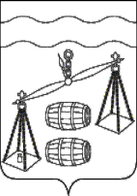

СЕЛЬСКОЕ ПОСЕЛЕНИЕ

«ДЕРЕВНЯ ВЕРХОВАЯ»
калужская область
СЕЛЬСКАЯ ДУМА

РЕШЕНИЕ

от 08.04.2024г №193

Об исполнении бюджета
СП«Деревня Верховая»
за 1 квартал 2024 год

Рассмотрев итоги исполнении бюджета сельского поселения «Деревня Верховая» за 1квартал 2024 года, Сельская Дума сельского поселения «Деревня Верховая» РЕШИЛА:
1. Принять к сведению исполнения бюджета сельского поселения «Деревня Верховая» за 1квартал 2023 года
2. Администрации сельского поселения «Деревня Верховая» принять соответствующие меры по пополнению бюджета и качественному исполнению расходной части.
3. Контроль за исполнением настоящего решения возложить на комиссию Сельской Думы по бюджету, финансам и налогам и администрацию сельского поселения «Деревня Верховая».

Глава сельского поселения
«Деревня Верховая» С. В. Макарова

